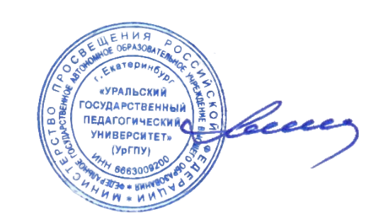


удостоверяет, что

Кин Елена Сергеевна

принял(а) участие в методическом семинаре
«Проблемы классификации, профилактики и коррекции нарушений речи у дошкольников в контуре междисциплинарного подхода»
06.11.2025 г.

06.11.2025
Биктуганов Ю. И.
И.о. ректора

